Protocol heropening Covid 19

Wilminktheater en Muziekcentrum Enschede
1-7-2020

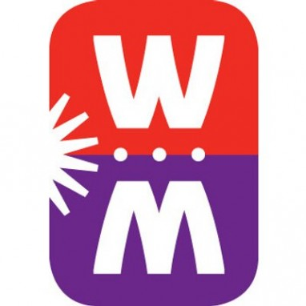

Protocol heropening Wilminktheater en Muziekcentrum Enschede

Inhoudsopgave

Protocol heropening Wilminktheater en Muziekcentrum Enschede 1
Inhoudsopgave 1
1. Inleiding 2
2. Algemene maatregelen 3
3. Zaalinformatie 4
4. Openstelling zomerperiode -tot 100 personen 5
5. Programmering 1,5 meter bezetting 6
5.1 Zaalomschrijving 6
5.2 Logistiek 6
5.3 Kaartverkoop 7
5.4 Horeca 7
6. Maatregelen voor bezoekers 8
7. Maatregelen voor personeel 9
8. Maatregelen voor artiesten, productie en techniek 10
9. Maatregelen voor kantoorwerkzaamheden en kantoorbezoek 11
10. Hygiëne waarborgen 12
11. Handhaving 13
12. Bijlagen 14
12.1 Routing Pay Zaal 14
12.2 Opstelling Pay zaal 15
12.3 Routing Muziekcentrum Begane Grond 16
12.4 Routing Muziekcentrum Verdieping 17
12.5 Muziekcentrum zaalopstelling 18
12.6 Kleine Willem Routing 19

Inleiding

Dit protocol beschrijft de maatregelen en werkwijze van het Wilminktheater en Muziekcentrum Enschede, zoals ze worden toegepast vanaf het moment dat de zalen worden heropend voor publiek. Deze heropening vind plaats na de sluiting in maart jl. i.v.m. de door de overheid opgelegde maatregelen inzake het coronavirus, en de maatregelen en werkwijze zal gelden totdat de overheid deze maatregelen bijstelt of afschaft.

Basis van dit protocol zijn de algemene richtlijnen van het RIVM. De doelstelling van dit protocol is om de beleving van de bezoekers van het Wilminktheater en Muziekcentrum Enschede zo optimaal mogelijk te laten verlopen, waarbij de veiligheid van deze bezoekers en het personeel zo optimaal mogelijk gewaarborgd is. Om dit te laten slagen is medewerking van zowel bezoekers als personeel vereist, waarbij het Wilminktheater en Muziekcentrum hierin ook een faciliterende rol zal vervullen.
Personeel, bezoekers en gezelschappen houden zich aan de RIVM maatregelen:
- Houd minimaal 1,5 meter afstand
- Zorg voor goede hygiënemaatregelen
- Was de handen regelmatig
- Hoest en nies in de binnenkant van de elleboog
- Gebruik papieren zakdoekjes en gooi ze gelijk weg
- Schud geen handen
- Blijf thuis bij ziekteklachten, blijf thuis bij koortsklachten van huisgenoten
Als naar aanleiding van veranderde regelgeving of voortschrijdend inzicht veranderingen optreden zal dit protocol hierop worden aangepast.

Algemene maatregelen

- Het Wilminktheater en Muziekcentrum beroept zich op de eigen verantwoordelijkheid van de bezoeker om in een verantwoorde samenstelling met inachtneming van de algemene RIVM maatregelen een bezoek te brengen aan het theater. Het Wilminktheater en Muziekcentrum Enschede behoud zich het recht om theaterbezoekers en/of medewerkers toegang tot het theater te weigeren bij twijfel over de gezondheidstoestand.
- In en rondom het theater dient iedereen te aller tijde anderhalve meter afstand te bewaren van andere personen.
- De maatregelen worden op veel plekken zichtbaar gemaakt (entree, toiletten, in de zalen, etc.) door middel van grond-, raamstickers, narrowcasting, instructiekaarten, etc.
- Het Wilminktheater en Muziekcentrum Enschede zal tijdens openingstijden op regelmatige basis deurklinken en trapleuningen schoonmaken.
- Bij de ingangen van de verschillende panden zal worden voorzien in een desinfectiezuil, zodat bezoekers hun handen kunnen desinfecteren.
- Alle toiletgelegenheden zijn voorzien van zeep, water en papieren handdoeken om de handen te reinigen. Dit geheel volgens advies van de RIVM.
- Alle luchtbehandelingsinstallaties zijn inmiddels dusdanig ingesteld dat lucht niet kan worden gerecirculeerd, en er alleen buitenlucht wordt aangevoerd.
- De grote Kerk is in niet meegenomen bij de uitwerkingen van de maatregelen. Oorzaak hiervan is, dat de luchtbehandelingsinstallatie van de Grote Kerk volledig werkt op recirculatie van de lucht, waardoor er geen toevoer is van schone lucht in deze ruimte. Om deze reden hebben wij de Grote Kerk voorlopig niet opengesteld als publiek toegankelijke ruimte.

Zaalinformatie

De maatregel zoals deze zijn getroffen ter voorkoming van verspreiding van het Covid-19 virus hebben ervoor gezorgd dat het Wilminktheater en Muziekcentrum Enschede zal moeten werken met een andere zaalopstelling dan gebruikelijk. Belangrijkste oorzaak hiervan is de 1,5 meter afstand die bewaard moet worden voor de bezoekers van het theater. De 1,5 meter afstand voor bezoekers zal betekenen dat de capaciteit van de verschillende zalen lager is dan gebruikelijk. Wel hopen we door de zalen anders te gebruiken een intiemere setting te creëren om zo toch een goede theaterbeleving te kunnen aanbieden.
Door deze zaalopstelling zullen de volgende zaalcapaciteiten worden gehanteerd:
Zaal Capaciteit
Pay zaal 310
Grote zaal Muziekcentrum 200
Grote zaal Muziekcentrum orkestopstelling 253
Kleine zaal Muziekcentrum 51
Kleine Willem 80

De verschillende zaalopstellingen zijn als bijlage aan dit protocol toegevoegd.

Openstelling zomerperiode

Tijdens de zomerperiode, in week 27 en week 28 zullen verschillende zakelijke evenementen en op maat gemaakte voorstellingen en concerten plaats vinden in de verschillende zalen van het Wilminktheater en Muziekcentrum Enschede.
Tijdens deze voorstellingen, concerten en evenementen zullen alle maatregelen zoals omschreven in dit protocol worden gehanteerd.
De routing voor publiek en informatie betreffende kaartverkoop zullen niet afwijken van de werkwijze zoals deze vanaf september zal worden gehanteerd, en zal in het volgende hoofdstuk nader worden omschreven.
De horeca tijdens de voorstellingen en concerten zal enigszins afwijken van de werkwijze zoals deze vanaf september wordt gehanteerd. De bezoeker van één van de voorstellingen en concerten in de zomerperiode zal bij binnenkomst op de tafel die hem wordt toegewezen al een drankje vinden in een feestelijke sfeer. Op deze wijze hopen wij deze bijzondere weken een toepasselijke invulling te geven.
De invulling van zakelijke evenementen zijn in samenspraak met de opdrachtgever afgestemd.

Programmering 1,5 meter bezetting

Zaalomschrijving

De Pay zaal zal vanaf september worden omgebouwd naar een andere, meer intiemere setting. Op het toneel zal tegen de achterwand een podium van 16 X 7 meter worden geplaatst. Voor dit podium zullen tafeltjes en stoeltjes worden geplaatst. Deze zullen standaard bestaan uit setjes van twee, maar bieden mogelijkheden om deze aan te passen aan de grote van het gezelschap(waarbij moet worden opgemerkt dat dit alleen mogelijk is bij een gezamenlijk huishouden). Hierdoor is er de mogelijkheid om 222 zitplaatsen op het toneel te creëren. Daarnaast zal er op de plek van de eerste rijen in de zaal een tribune worden gemaakt die plaats bied aan 88 bezoekers, uitgaande van tweetallen. Hierdoor ontstaat er een zaalcapaciteit van 310 bezoekers.
De grote zaal in het muziekcentrum zal, mede om de geroemde akoestiek te waarborgen, zijn bekende aanblik houden. Hier zullen de traditionele zaalstoelen blijven staan, echter zal de zaal worden ingedeeld in zitplaatsen, met een onderlinge afstand naar andere bezoekers van 1,5 meter. Hier zal tussen de bezoekers een tafeltje over de stoelen worden geplaatst, zodat een drankje tijdens de voorstelling kan worden genuttigd. Op deze manier ontstaat een capaciteit van 200 bezoekers, die kan worden uitgebreid naar 253 bij een klassiek orkest opstelling, waarbij gebruik gemaakt kan worden van de koorbanken.
Tot slot zal de Kleine Willem van zijn tribune in de zaal worden ontdaan, en ook hier zul je in de zaal een opstelling van tafeltjes en stoeltjes terug vinden. Deze opstelling zorgt, samen met de beschikbare balkonplaatsen voor een capaciteit van 80 bezoekers.

Logistiek

Bij zowel het Wilminktheater als het Muziekcentrum zal gebruik worden gemaakt van twee ingangen. Deze zullen worden aangeduid als ingang A en ingang B. De ingang zal worden vermeld op het kaartje, de Kleine Willem werkt met één ingang.
Bij binnenkomst in het theater zullen de kaarten op een veilige manier worden gescand. Hier zal de bezoeker een aantal vragen over zijn gezondheid worden gesteld. Na deze controle kan de bezoeker zijn weg volgens de aangegeven routing vervolgen. Bij binnenkomst van de zaal zal een medewerken de bezoeker zijn plaats toewijzen. Wij zullen de zaal dusdanig opvullen dat wordt voorkomen dat bezoekers elkaar zullen kruizen en dicht langs elkaar moeten lopen.
Er kan geen gebruik gemaakt worden van de garderobe. Bezoekers nemen hun jas mee de zaal in en hangen die over hun eigen stoel of leggen deze op een lege stoel naast hen.
Na afloop van de voorstelling of concert zullen wij de bezoekers vragen te blijven zitten en te wachten op instructies van één van onze medewerkers. Deze zullen de bezoekers aanwijzingen geven om op een juiste wijze de zaal te verlaten.
De verschillende toegangsroutes naar de zalen zijn als bijlage bijgevoegd aan dit protocol.

Kaartverkoop

De kaarten voor de voorstellingen en concerten zullen worden verkocht als ongeplaceerd. In de Pay zaal is onderscheid gemaakt tussen tribuneplaatsen en podiumplaatsen (rang 2 en rang 1).
Kaarten kunnen alleen online besteld worden.
Wij vragen bezoekers alleen in een verantwoorde samenstelling en in goede gezondheid naar het theater te komen en zich te houden aal de RIVM- en Wilminktheater en Muziekcentrum Enschede-maatregelen.
Een groepsreservering is uitsluitend mogelijk indien bezoekers gezamenlijk een huishouden voeren of een sociale eenheid vormen. De groep verklaart zelf aan deze criteria te voldoen.

Horeca

Tijdens onze voorstellingen en concerten zijn de barren beperkt open. Het gekochte kaartje is inclusief een consumptie, zoals u al gewend was bij een eerder bezoek aan ons theater. Uitzondering hierop is een bezoek aan de Kleine Willem, waar de consumptie niet bij de kaartprijs is inbegrepen. Hier kan op verzoek een drankje aan de bar worden gehaald, waarbij het drankje moet worden afgerekend. Dit kan uitsluitend betaald worden met pin.
De bezoeker zal in de foyer, voordat hij in de zaal aankomt langs een horeca buffet komen. Hier kan hij/zij zijn drankje naar keus bestellen. Deze consumptie mag worden meegenomen in de zaal, om zo te stimuleren dat bezoekers zo snel mogelijk naar hun plaatsen gaan.
Voor het veilig uitgeven van de consumpties wordt gewerkt volgens de volgende richtlijnen:
- Medewerkers wassen tenminste elke 30 minuten hun handen en wassen bij verandering van werkzaamheden hun handen.
- Werkoppervlakten worden ieder uur gereinigd.
- Werkplekken moeten 1,5 meter van elkaar worden gerealiseerd. Daar waar dit niet mogelijk is kan er worden voorzien in een fysieke afscheiding zoals bijvoorbeeld een plexiglas scherm.
- Tussen bezoekers en medewerkers is een veilige afscheiding van ten minste 1,5 meter.
- Daar waar deze afstand niet mogelijk is zal worden voorzien in een plexiglazen afscheiding.
- Consumpties worden bij voorkeur in disposables geserveerd.
- Er zal worden voorzien in voldoende afvalbakken om alle disposables in weg te gooien.
- Er is sprake van eenrichtingsverkeer langs de buffetten, waarbij routes en afstandsmarkering op de vloer zijn aangegeven.

Maatregelen voor bezoekers

Voorafgaand aan het theaterbezoek
- Aankoop van het toegangskaartje kan alleen vooraf online via de website van het theater.
- Wij communiceren onze maatregelen via onze website. Ook is op onze website een instructievideo te vinden.
- Wij informeren de bezoekers voorafgaand aan hun bezoek over de logistiek en gang van zaken in het theater t.a.v. kaartcontrole, garderobe, routing etc.
- Wij vragen bezoekers alleen in een verantwoorde samenstelling en in goede gezondheid naar het theater te komen en zich te houden aan de RIVM- en Wilminktheater en Muziekcentrum Enschede maatregelen.
Aankomst in het theater
- Bij de ingang van het theater wordt duidelijk weergegeven welke ingang de bezoekers dienen te nemen.
- Bij binnenkomst zal er een desinfectiezuil staan bij elke ingang.
- Onze medewerkers zullen bij de kaartcontrole een korte gezondheidscheck doen, en zijn alert op verkoudheidsklachten bij bezoekers.
Routing in het theater
- Er kan geen gebruik gemaakt worden van de garderobe. Bezoekers nemen hun jas mee in de zaal en hangen die over hun eigen stoel of leggen deze op een lege stoel naast hen.
- Trapleuningen en deurklinken zullen op regelmatige basis gereinigd worden.
- Wij houden zoveel mogelijk deuren open.
- De lift wordt alleen gebruikt indien noodzakelijk, en door één huishouden tegelijkertijd.
- Op plaatsen waar mogelijk een wachtrij kan ontstaan plaatsen wij vloerstickers die de 1,5 meter afstand aangeven.
In de theaterzaal
- Bij aankomst in de theaterzaal zullen bezoekers worden opgevangen door een medewerker die ze de juiste route naar de plaats wijst.
- Wij vullen de zaal dusdanig dat bezoekers elkaar niet op korte afstand hoeven te passeren.
- Tijdens de voorstelling wordt sterk afgeraden om gebruik te maken van het toilet, alleen in noodsituaties. Er bestaat de mogelijkheid dat de bezoeker na een toiletgebruik niet kan terugkeren naar de oorspronkelijke plaats.
Na afloop voorstelling
- Bezoekers worden gevraagd om te blijven zitten na de voorstelling.
- Medewerkers begeleiden de bezoekers de zaal uit(gefaseerd en via éénrichtingsweg).
- Het is niet mogelijk om na de voorstelling nog iets te drinken in de foyer.

Maatregelen voor personeel

Bescherming en veiligheid
- Wij stellen waar nodig persoonlijke beschermingsmiddelen ter beschikking voor de medewerkers.
- Wij geven medewerkers zoveel mogelijk een vaste positie waarbij wij 1,5 meter afstand tot de bezoekers visueel kunnen maken.
- Daar waar de afstand tot de bezoekers minder als 1,5 meter is, zullen wij schermen van plexiglas plaatsen.
- Wij verzoeken medewerkers niet te komen werken bij gezondheidsklachten.
- Werkzaamheden waarvan de aard van het werk het toelaat worden vanuit huis gedaan.

Functie
- Alle medewerkers op de vloer hebben een signalerende functie t.a.v. bezoekers met verkoudheidsverschijnselen. In dat geval wordt de Covid verantwoordelijke of de directiedienst gealarmeerd en zal die de bezoeker hierop aanspreken.

Instructie
- Wij verzorgen voor het personeel duidelijke (werk)instructies.
- Wij zullen niet alleen een briefing organiseren voorafgaand aan de voorstelling, maar ook een debriefing na afloop om maatregelen te evalueren en zo nodig bij te stellen.

Maatregelen voor artiesten, productie en techniek

Vooraf
- Minimaal een week voorafgaand aan een voorstelling of evenement wordt een draaiboek gedeeld met alle betrokkenen. Hierin zal onder andere het volgende worden omschreven:
    - Tijdschema voor op- en afbouw.
    - Tekeningen van de indeling van het podium en plekken van artiesten en medewerkers.
    - Samenstelling van het gezelschap.
    - Covid verantwoordelijke van het Gezelschap en van het theater tijdens de dag van de voorstelling of evenement.
- Het toneel wordt op de dag voor aanvang van de voorstelling of evenement grondig gereinigd.
Tijdens op- en afbouw
- Er moet rekening gehouden worden met langere op- en afbouwtijden dan normaal.
- Verplaatsen van materiaal geschied in een afgeschermd transportgebied, waar geen kruisend verkeer van externen plaats vind.
- Er wordt zoveel mogelijk alleen gewerkt.
- Materialen die niet door 1 persoon te handelen zijn: maximaal 5 minuten mag een collega je helpen op korte afstand. Moet het gedurende een langere tijd dan 5 minuten, dan dragen beiden een mondmasker.
- Dozen en kisten worden door zo min mogelijk mensen, vanaf leverancier tot uiteindelijke locatie, aangeraakt.
- Bij het gebruik van liften en het omgaan van hoeken wees bewust van mogelijk tegemoetkomend verkeer, neem bochten ruim en houdt voldoende afstand tot de liftdeur.
- Bij het noodzakelijk passeren van een ander persoon in bijvoorbeeld een smalle gang of lichtbrug, draaien beide personen zoveel als mogelijk het gezicht van elkaar af.
- Na sluiting van het toneel wordt er grondig schoongemaakt.
- In de artiestenfoyer van het Wilminktheater kunnen maximaal 22 personen (excl. bedienend personeel) verblijven. In de artiestenfoyer van het muziekcentrum is het maximale aantal 24. Bij grotere gezelschappen zal er volgens een rooster pauze gehouden kunnen worden, of kan er, indien mogelijk, worden uitgeweken naar een andere ruimte.
Tijdens repetities en show
- Beperk het aantal personen dat tegelijk in de kleedkamer is zodat 1,5 meter afstand kan worden gerespecteerd. Hanteer bij de indeling van kleedkamers 4m2 per persoon. Waar mogelijk worden kleedkamers voor 1 persoon gebruikt. Probeer de kleedkamer zoveel mogelijk te ventileren door het openen van een raam.
- Microfoons worden voor het opspelden of uitreiken gereinigd. Als er hulp nodig is bij het opspelden van zendermicrofoons zal de technicus een gelaatsmasker en handschoenen dragen.
- Tijdens de werkzaamheden op en rondom het toneel houden de aanwezige technici 1,5 meter afstand tot elkaar.

Maatregelen voor kantoorwerkzaamheden en kantoorbezoek

- Bij binnenkomst van het kantoor, via de artiesteningang, dient men zijn of haar handen te reinigen met desinfectiemiddel.
- Zo min mogelijk verplaatsing op de gangen; wanneer men elkaar tegenkomt in de gang gaat 1 van beiden even een kantoor in om de ander de mogelijkheid te geven te kunnen passeren.
- Wanneer men koffie/thee haalt, mag er 1 medewerker bij het koffieapparaat staan, de eerst wachtende dient bij de postvakken te wachten en de tweede wachtende dient op de gang te blijven. Zo kan een mogelijk derde wachtende zien dat de pantry “vol” is en wacht tot in zijn of haar kantoor tot er weer ruimte is.
- Om er zoveel mogelijk voor te zorgen dat er in het pand 1 richtingsverkeer is, wordt de lift gebruikt om naar boven te gaan en de trappen worden gebruikt om naar beneden te gaan.
- Als de drukte dusdanig toeneemt dat hiervoor noodzaak is zal schoonmaak zal worden opgeschaald naar 2x per dag, waarbij het gaat om het reinigen van de gezamenlijke ruimtes (pantry en toiletten). De deurklinken, kranen, wasbakken, papierhouders en prullenbakken worden daarbij gereinigd volgend de richtlijnen van het RIVM.
- Bij vergaderingen dient men een ruimte te reserveren (via YesPlan) en rekening te houden met het maximaal aantal personen dat is toegestaan. Bij de vergaderingen mogen geen kannen koffie/thee worden neergezet.
- Zorg binnen de kantooromgeving voor voldoende ventilatie, laat deur openstaan en waar mogelijk ook een raam.
- Na het verlaten van de werkplek reinig je je toetsenbord en muis.
- De artiestenfoyer is niet in gebruik als personeelskantine, neem je eigen lunch mee, en nuttig deze maaltijd op je werkplek.

Hygiëne waarborgen

Schoonmaak
- Alle sanitaire voorzieningen worden minimaal twee keer per dag schoongemaakt.
- Extra schoonmaak in de diverse ruimtes gebeurt op aangeven van de coronaverantwoordelijke.
- Contactpunten zoals deurklinken worden op regelmatige basis gereinigd.
- Vlakke oppervlakten zoals tafels en buffetten worden voor binnenkomst van de bezoeker gereinigd. Tussen voorstellingen en evenementen door zullen deze nogmaals worden gereinigd, en na afloop van een voorstelling of evenement zal dit ook weer worden gereinigd.
Sanitair
- Het aantal gebruikers per toiletruimte wordt dusdanig beperkt dat 1,5 meter afstand kan worden gehouden.
- Tijdens publieke evenementen zullen medewerkers van het Wilminktheater en Muziekcentrum toezicht houden op het gebruik van de toiletten en zorgen dat er niet teveel bezoekers tegelijk gebruik maken van het toilet.
- Toiletten worden gesloten als er wordt schoongemaakt.

Handen reinigen/desinfecteren
- Bij alle ingangen van buiten naar binnen zullen zuilen met desinfecterende spray zijn geplaatst.
- In de toiletten kan de bezoeker na het gebruik maken van het toilet zijn/haar handen reinigen met water en zeep, zoals voorgeschreven in de richtlijnen van het RIVM.

Handhaving

Het wilminktheater en Muziekcentrum Enschede stelt een Covid verantwoordelijke aan. Deze zal toezien op de naleving van de maatregelen. Tijdens voorstellingen en evenementen zal de Covid verantwoordelijke worden ondersteund door toezichthouders. Toezichthouders zijn medewerkers die betrokken zijn bij de voorstelling of het evenement en in direct contact staan met bezoekers.
De Covid verantwoordelijke en toezichthouders:
- Spreken personen aan op het niet naleven van de geldende richtlijnen.
- Kunnen zo nodig gepaste actie ondernemen om de veiligheid van beziekers en medewerkers te waarborgen.
- Leveren proactief een bijdrage aan optimalisatie van het protocol en de richtlijnen.
- Zijn beschikbaar voor vragen van bezoekers en medewerkers.
- Communiceren in overleg de benodigde richtlijnen en maatregelen.
- Werken samen met externe instanties vanuit lokale overheden, waaronder Veiligheidsregio, Gemeente, GGD en Arbodienst.

Bijlagen

12.1 Routing Pay Zaal
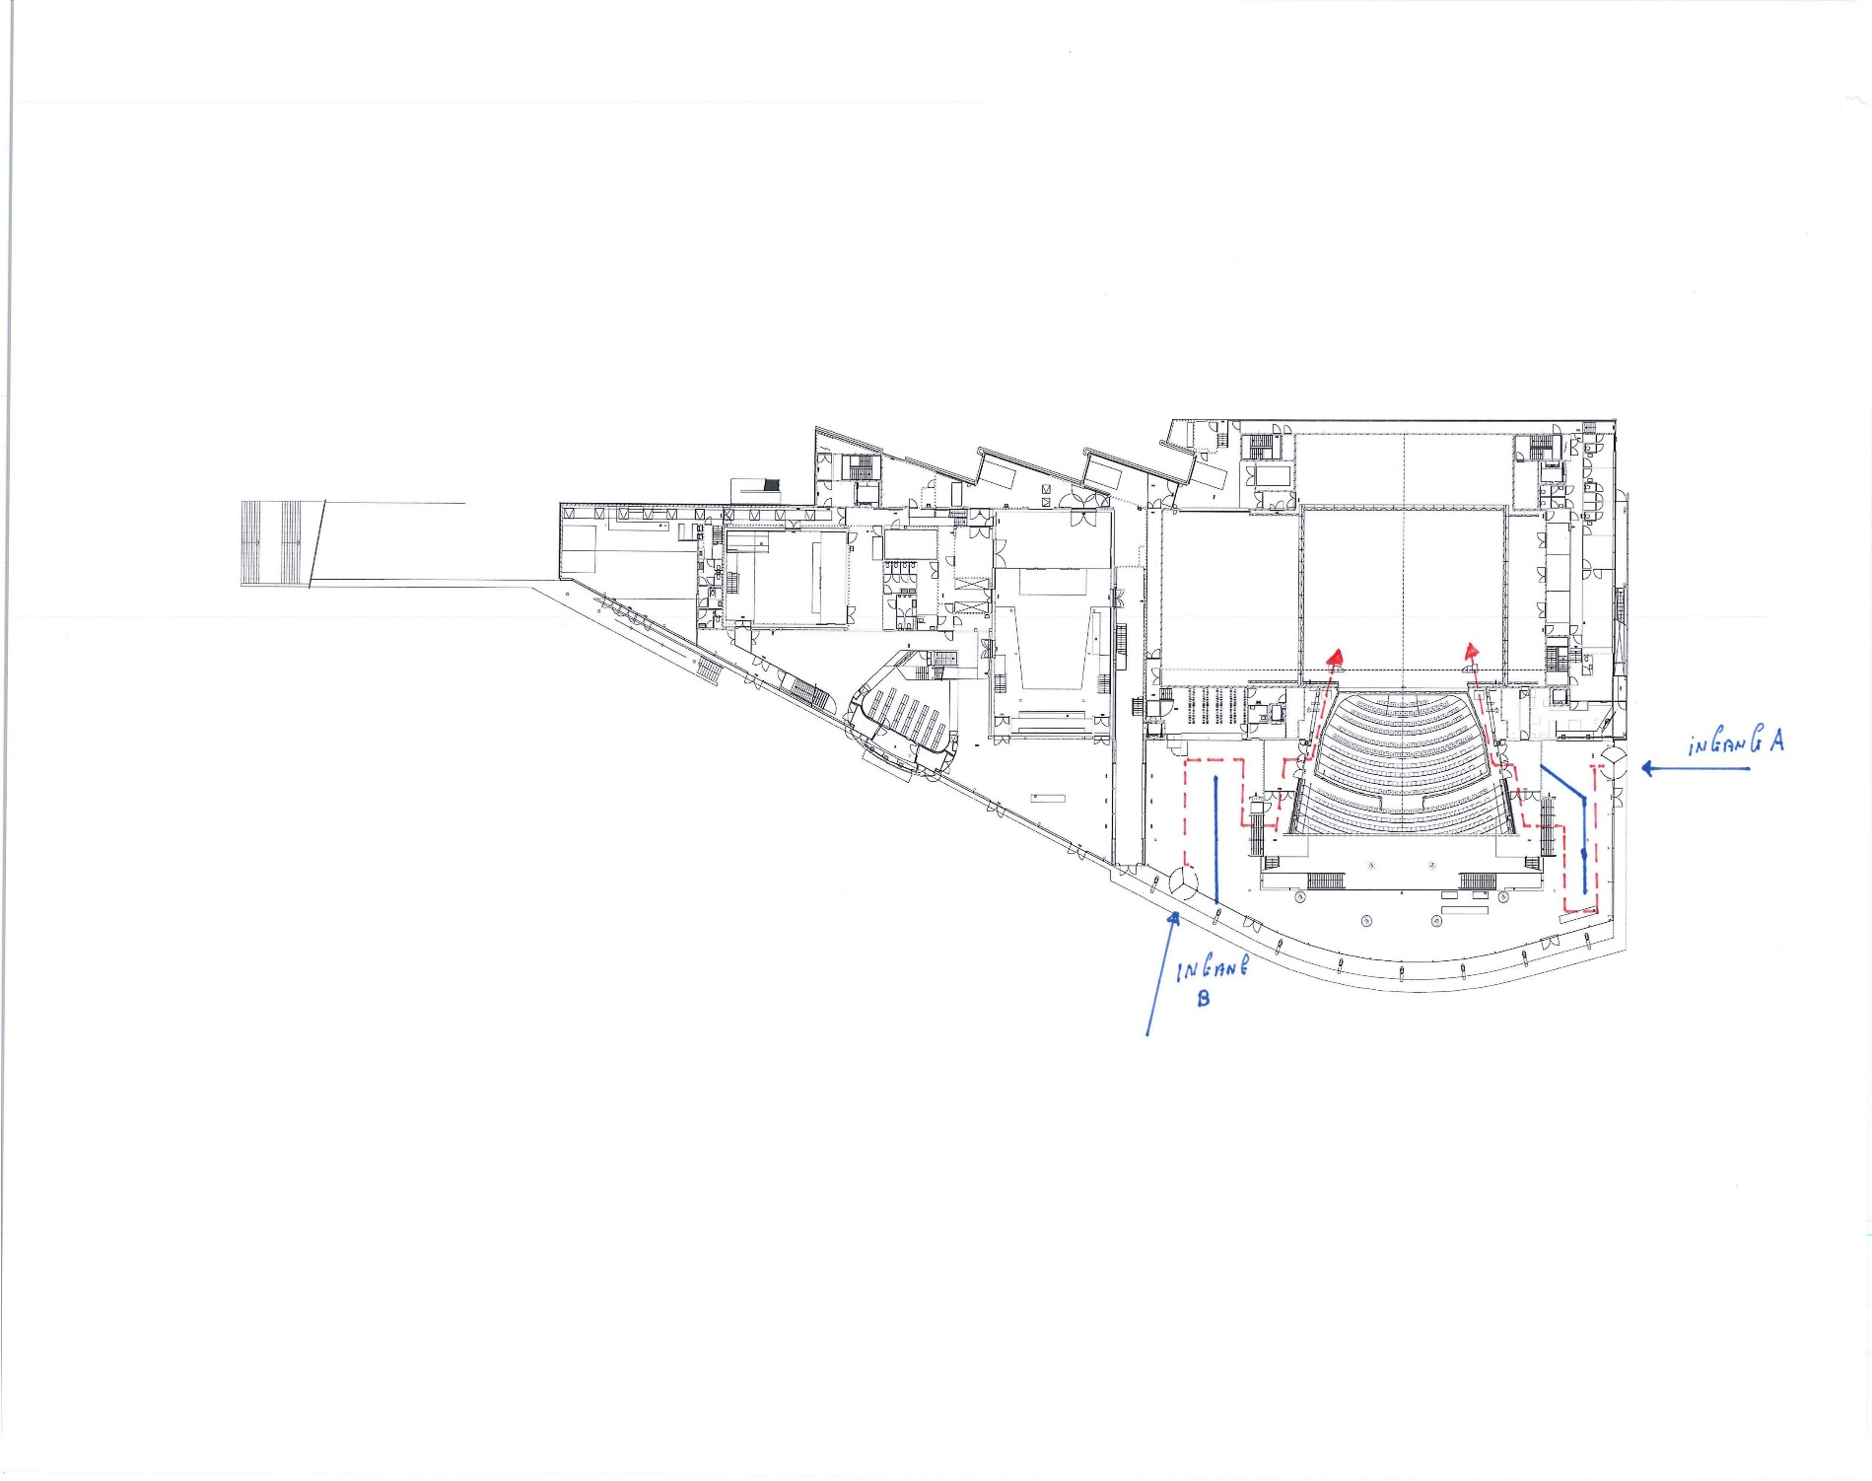

12.2 Opstelling Pay zaal

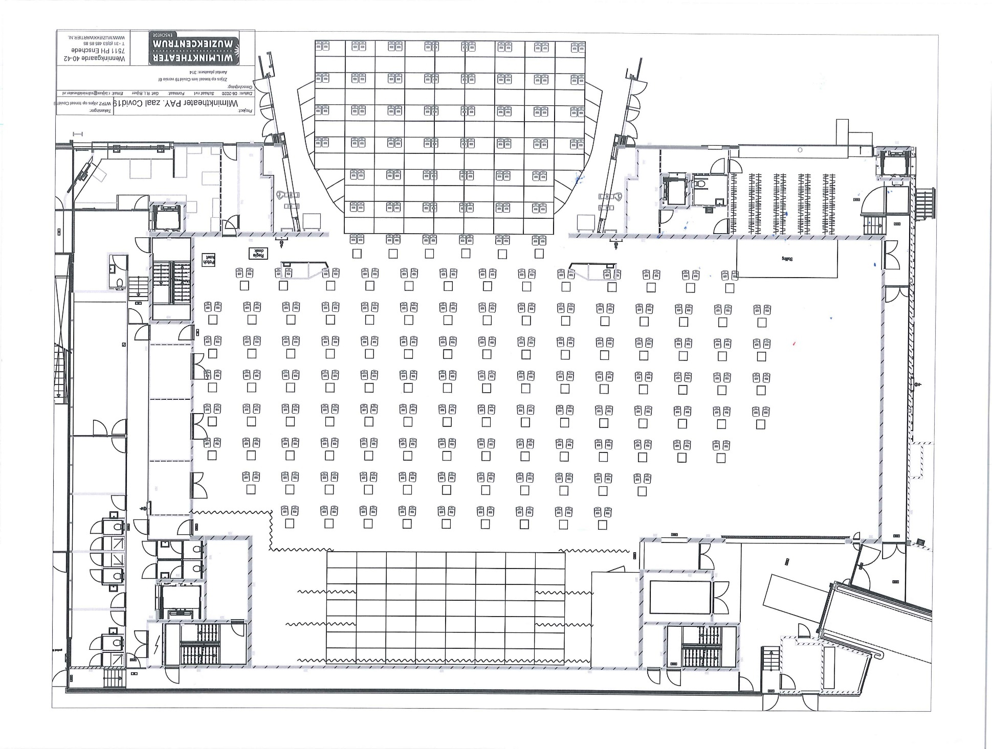

12.3 Routing Muziekcentrum Begane Grond
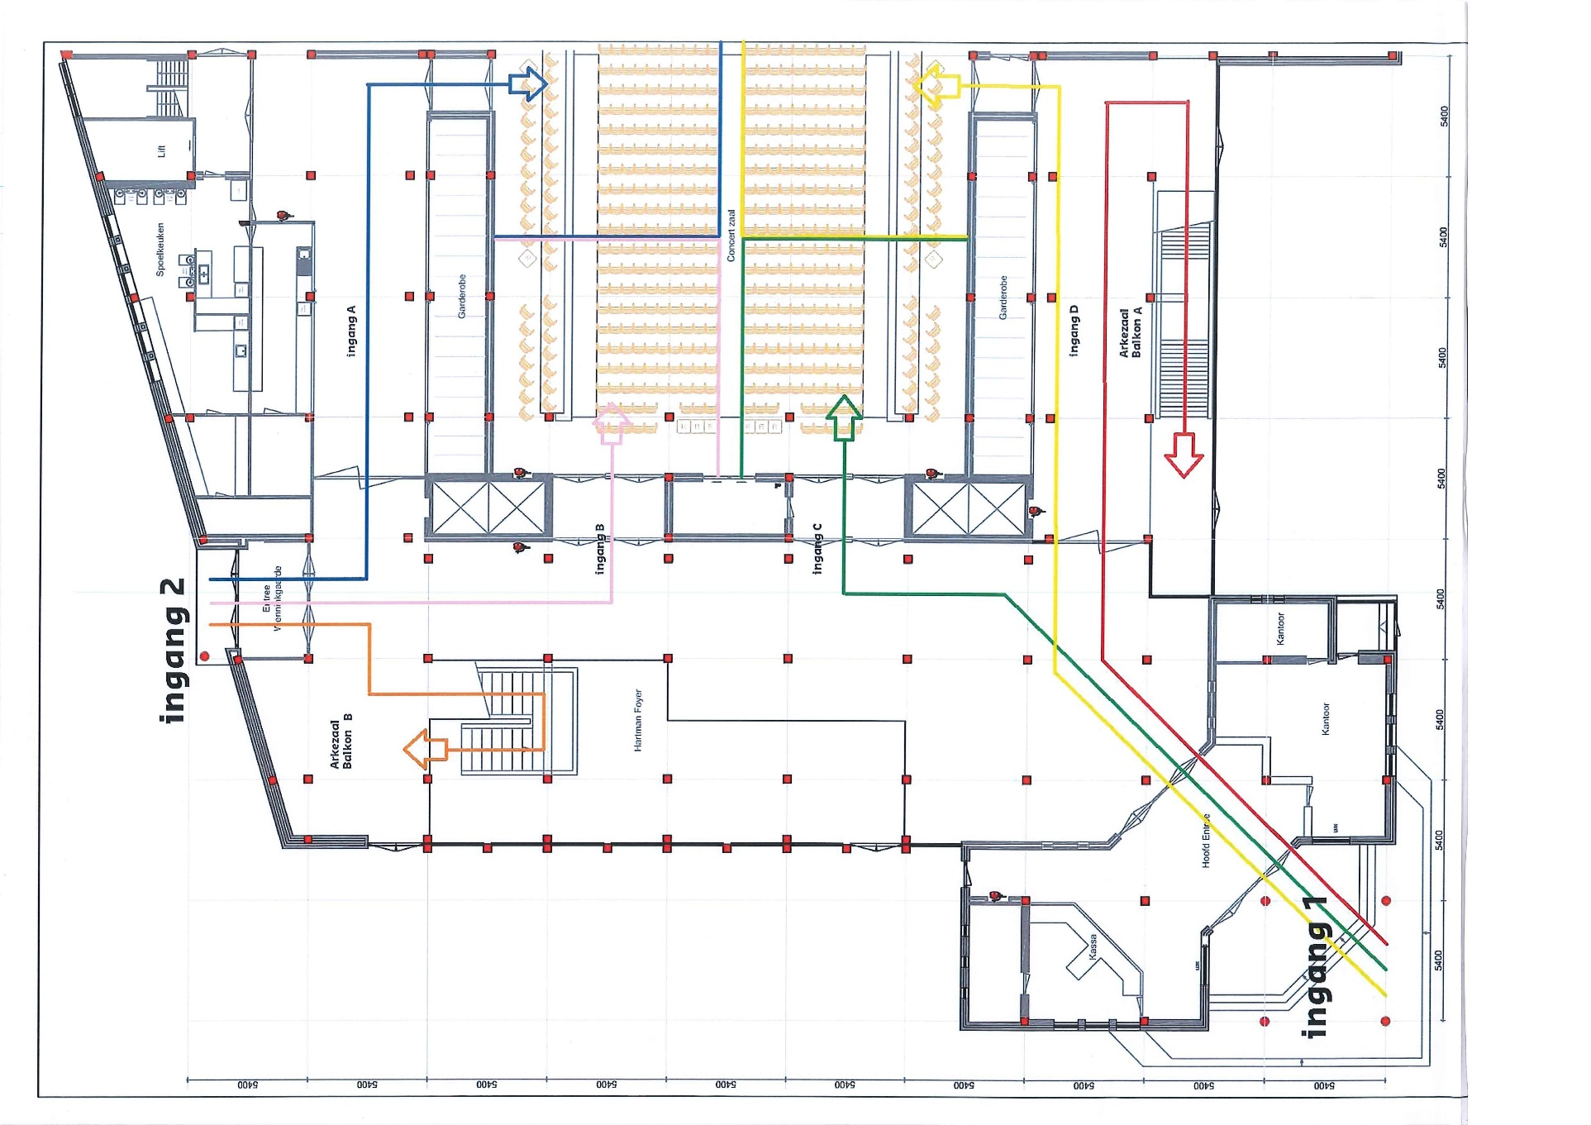

12.4 Routing Muziekcentrum Verdieping

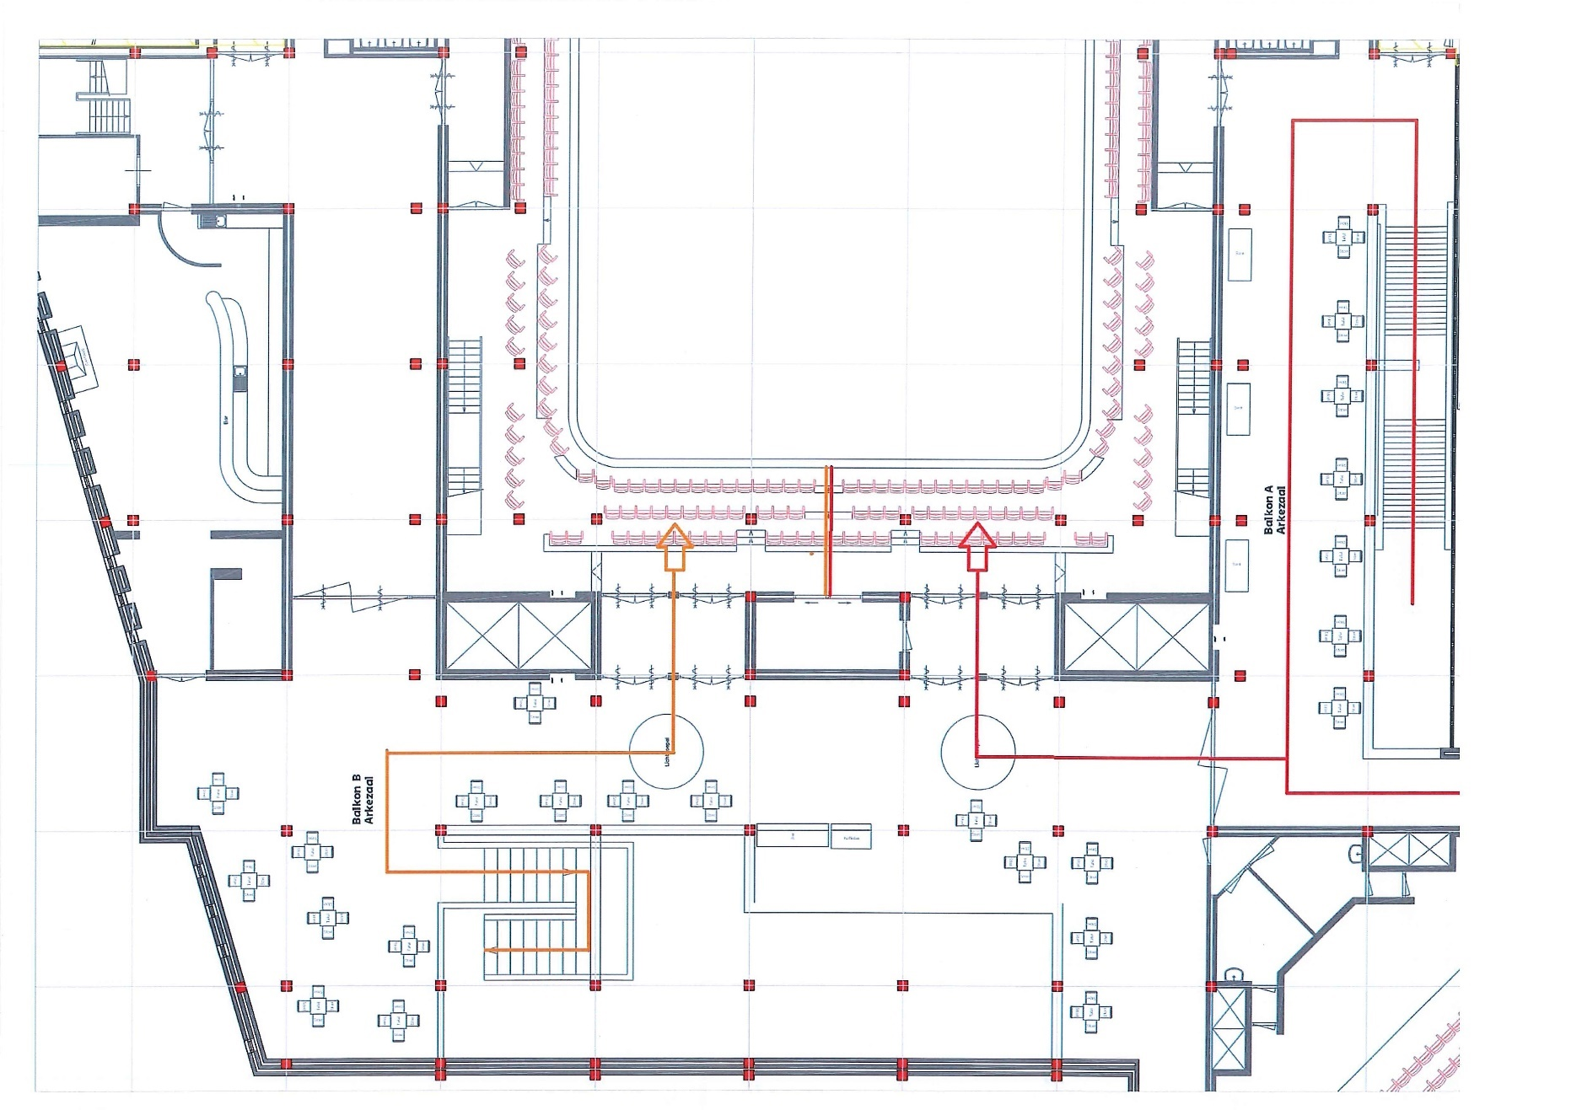

12.5 Muziekcentrum zaalopstelling

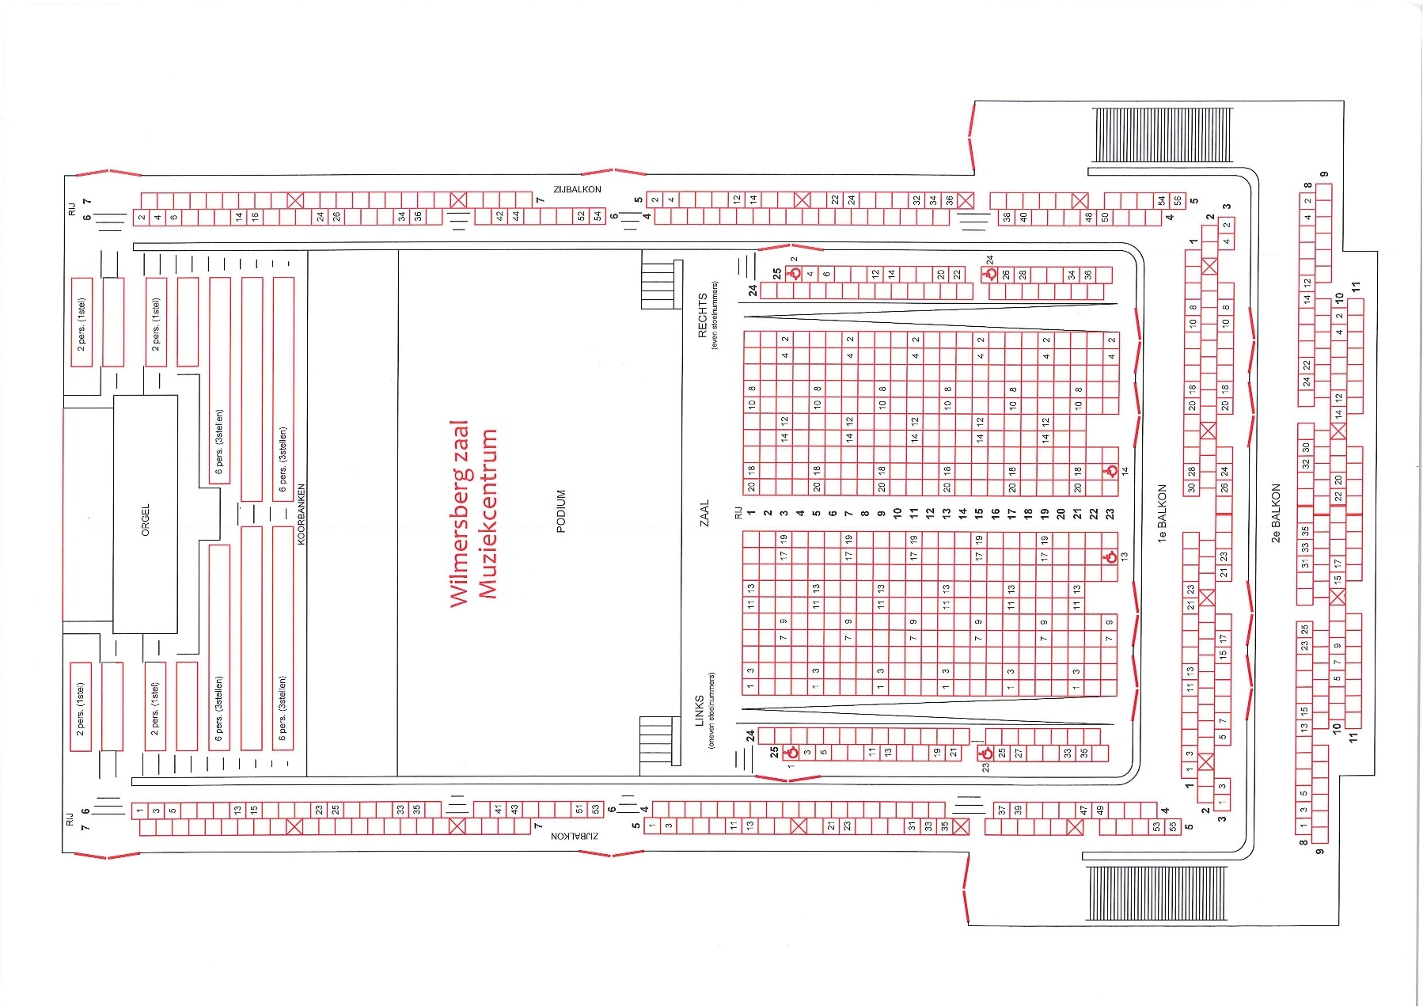

12.6 Kleine Willem Routing
